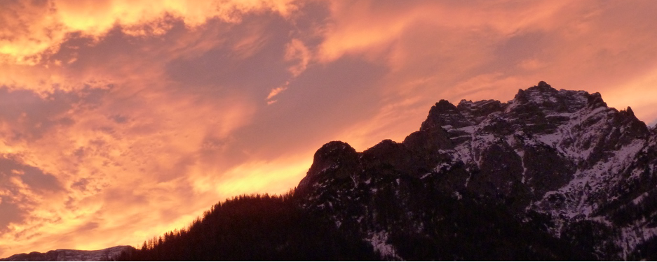

**Een reis naar Burgenland**

In de voetsporen van een oude en een jonge ziel

Lieke Schwaiger-Dijkstra

Het thema oude en jonge zielen speelt een grote rol in het leven van mij en mijn man. We weten al geruime tijd dat wij een oude en een jonge ziel zijn. En zoals dat vaak gaat als je je ergens van bewust wordt, ga je op zoek naar meer kennis en inzicht.

In het Gilgamesj-epos vonden we de geschiedenis van een innige vriendschap tussen een oude en een jonge ziel, Gilgamesj en Enkidu. Rudolf Steiner heeft over dit heldendicht verschillende keren verteld. De bijzondere vriendschap tussen Gilgamesj en Enkidu raakte ons. Het inspireerde ons om met (nog) meer begrip naar elkaar te kijken en naar de mensen om ons heen. We besloten om een reis te maken naar Burgenland (een provincie in Zuidoost-Oostenrijk, gelegen aan de Hongaarse en Slowaakse grens.) Daar hebben deze twee zielen een belangrijke inwijding of bewustzijnsontwikkeling doorgemaakt.

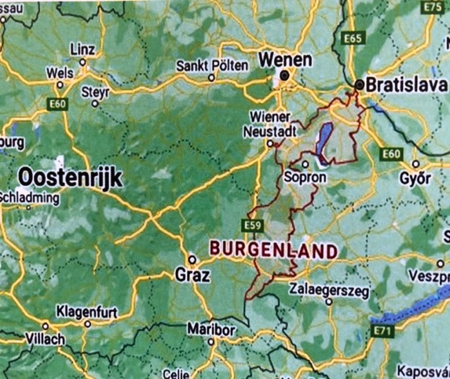Tijdens de lezingen van Hans Stolp in Amersfoort hoorden we voor het eerst over oude en jonge zielen. Hij vertelde dat deze twee karmische groepen in Lemurië zijn ontstaan. De oude zielen waren vanaf de schepping in de Lemurische tijd op aarde. Daardoor zijn zij in het diepst van hun wezen verbonden met de wijsheid van de aarde. De jonge zielen bleven langer in de planetensfeer, op Venus, Mercurius, de Zon enzovoort. Zij kwamen pas later naar de aarde. In hun wezen ligt een diepe verbondenheid met de kosmos.1

Door hun verschillende ontwikkeling staan de oude en jonge zielen zeer verschillend in het leven. Dat levert begrijpelijkerwijs (hier spreken we uit eigen ervaring!) de nodige moeilijkheden op. Dit werkt tot op de dag van vandaag door in menselijke relaties.   
Maar daarnaast hebben we iets anders ervaren: als we gevoel krijgen voor elkaars geestelijke kwaliteiten en niet meer tegen de grote verschillen aanlopen, gebeurt er iets bijzonders. De aardewijsheid (van de oude ziel) en de kosmische wijsheid (van de jonge ziel) kunnen zich met elkaar verbinden tot een nieuwe creatieve, scheppende kracht. *Door het gaan van de nieuwe mysterieweg (de moderne-inwijdingsweg) is dit een geheim dat ons langzaamaan wordt onthuld en ons wordt toevertrouwd.*

**Het Gilgamesj-epos**

Over het thema oude en jonge zielen wordt al vroeg in de geschiedenis gesproken. Dat begint al met het Gilgamesj-epos. Dit epos is 5000 jaar oud en behoort tot de oudste overleveringen uit de geschiedenis van de mensheid. Het speelt zich af in het Tweestromenland van de Eufraat en de Tigris en is – gebeiteld in steen (spijkerschrift) – bewaard gebleven. Het vertelt in imaginatieve beelden de avonturen van Gilgamesj en Eabani of Enkidu.

We leerden het buitengewone van deze geschiedenis begrijpen door Sergej O. Prokofieff.2 Hij schreef over de diepe achtergrond van deze beelden in zijn boek: *Rudolf Steiner, Fragment einer spirituellen Biografie.*

**De opdracht van Gilgamesj en Enkidu**

Het epos vertelt over de incarnatie van een bijzonder zuivere ziel op aarde. Een ziel die vanaf het begin van de mensheid (Adam en Eva) lange tijd in de kosmos verbleef en daar een grote schat aan kosmisch weten verzamelde.

Deze kosmisch-bewuste en buitengewoon zuivere ziel (nog zonder aardekarma) werd door Aartsengel Michaël naar de aarde geleid om samen met een ver ontwikkelde aardeziel een nieuwe tijd of bewustzijnsfase in te luiden.

Deze kosmisch jonge ziel, Enkidu, was degene die wij nu kennen als Rudolf Steiner. De oude ziel heette Gilgamesj en kennen we als de vriendin van Rudolf Steiner, Ita Wegman.

Dit was het eerste begin van een reeks levens waarin zij samen op aarde incarneerden met als opdracht nieuwe ontwikkelingen voor te bereiden. Het was daarnaast ook het begin van een eeuwigdurende vriendschap.

De inzichten die we uit de samenwerking tussen Gilgamesj en Enkidu kunnen opdoen, mogen we als volgt omschrijven:

* Met de geestelijke kwaliteiten die we in ons dragen ondersteunen we de ander op zijn of haar bewustwordingsweg.
* De oude ziel versterkt de Michaëlskrachten van de jonge ziel en helpt hem bij het vinden van zijn weg op aarde.
* De jonge ziel helpt de oude ziel zich te bevrijden van oude karmische lasten en om aardse wijsheid tot uitdrukking te brengen.
* Hoe bewuster we van elkaars kwaliteiten worden, hoe krachtiger we ons verzetten kunnen tegen Lucifer en Ahriman.
* En tenslotte: door waarachtige en oprechte samenwerking tussen oude en jonge zielen ontstaan er geestelijke banden die in feite wezenlijker zijn dan aardse familiebanden. Ze zijn onverbrekelijk en blijven eeuwig bestaan.

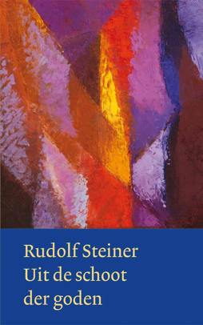**Het einde van het epos**

Aan het einde van het epos wordt beschreven dat Enkidu sterft en dat Gilgamesj, diep getroffen door het verlies van zijn vriend, de wereld intrekt op zoek naar onsterfelijkheid. Vanuit de geestelijke wereld begeleidt Enkidu zijn geliefde vriend en leidt hem naar een oude mysterieplaats waar hij een inwijding ontvangt.

Die inwijding houdt in dat Gilgamesj in staat raakt terug te kijken naar de oorsprong van het leven. Daardoor begrijpt hij waar onsterfelijkheid vandaan komt: uit de wereld van de goden ofwel uit de goddelijke wereld.3

Nu, 5000 jaar later is dit oude mysterieweten van onze goddelijke oorsprong door het omvangrijke werk van Rudolf Steiner voor iedereen beschikbaar.

Dankzij zijn boeken kunnen we nu zelf de oude mysteriën bestuderen en leren we terug te kijken op onze oorsprong. We zien hoe het vandaaruit mogelijk wordt de weg naar de toekomst, de nieuwe mysterieweg, te leren gaan.

De mysterieplaats waar Gilgamesj zijn inwijding kreeg is te vinden in Burgenland. (We werden daarop gewezen door Ita Wegman in haar boek: *Oude en nieuwe mysteriën*.)

Toen we daar waren konden we goed begrijpen waarom Rudolf Steiner juist hier, in de indrukwekkende natuur van Burgenland met zijn bijzondere geestelijke energieën en zijn esoterische geschiedenis, zijn jeugd heeft doorgebracht.

**Het jaar 1925**

In het jaar 1925 lijkt het wel of de oude geschiedenis van Gilgamesj en Enkidu zich herhaalt. Rudolf Steiner sterft en Ita Wegman reist diepbedroefd naar Burgenland om daar nieuwe levenskrachten op te doen. Ze heeft deze impulsen nodig om het werk dat ze samen met Rudolf Steiner begon – het ontwikkelen van een nieuwe geneesmethode op basis van een oud mysterieweten – alleen voort te zetten. (De nu over de hele wereld, bekende antroposofische geneeswijze.)

Zij bezocht daar, in Burgenland, de plaatsen waar Rudolf Steiner zijn jeugd heeft doorgebracht. Ook bezocht ze de oude mysterieplaats, waarvan zij intuïtief aanvoelde dat deze alles te maken heeft met haar én Rudolf Steiner.

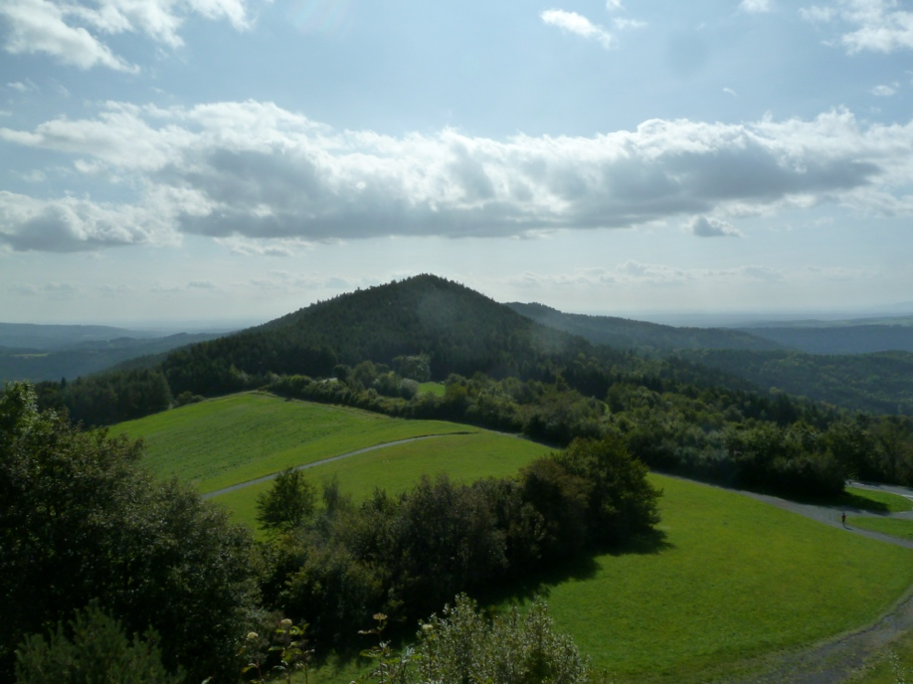

**Naar Burgenland, september 2023**

Door de aanwijzingen van Ita Wegman hebben we deze oude mysterieplaats kunnen vinden. Het is een kleine berg, Herzberg genaamd, in de buurt van het plaatsje Redlschlag. Een bijna onvindbaar smal paadje leidde ons naar boven waar we oude steenkringen vonden.

Alleen de toppen van de oorspronkelijk grote stenen staken nog boven de grond uit.

De bijzondere kracht van deze berg is toe te schrijven aan de grote hoeveelheid koper- en antimoonerts-aderen die hier de aarde doorweven.

Koper is in het begin van de aardeontwikkeling als een geschenk van Venus in de aarde gelegd Koper bevat herinneringen aan onze oorsprong in zich.

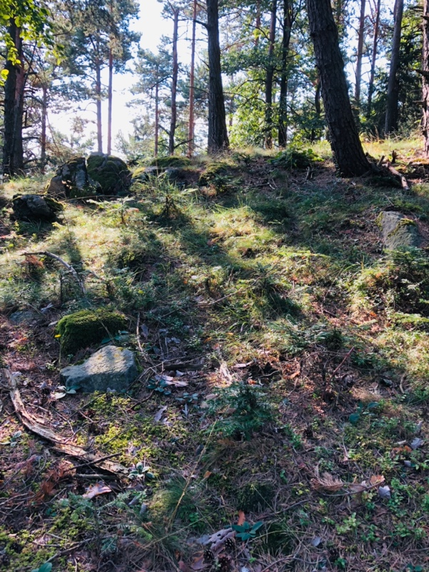Het Antimoonerts heeft de eigenschap negatieve krachten te neutraliseren. Beide ertsen hebben door hun bijzondere geestelijke kwaliteiten een sterke verbinding met de kosmos.

Door Ita Wegman werden we er ook op gewezen dat in deze omgeving de Christus- en Michaëlstromingen van de Tempeliers en de Rozenkruisers te vinden zijn.

Daardoor konden we begrijpen dat hier niet alleen een sterke verbinding tussen hemel en aarde te vinden valt, maar ook tussen het Oosten (de Tempeliers) en het Westen (de Rosenkruizers).

Het raakte ons diep om als oude en jonge ziel samen tussen de oude steenresten te zitten waar ooit Gilgamesj bij zijn inwijding mocht terugkijken op de oorsprong van het leven. Wat we hier innerlijk beleefden zullen we ons waarschijnlijk pas na verloop van langere tijd bewust worden.

Het uitzicht op de Herzberg (door Ita Wegman eveneens uitvoerig beschreven 4) is nog steeds adembenemend mooi en wijds.

Zonder één enkel mens te ontmoeten waren we verschillende keren op de Herzberg. Daardoor konden we in alle rust de oude mysteriesfeer in ons opnemen.

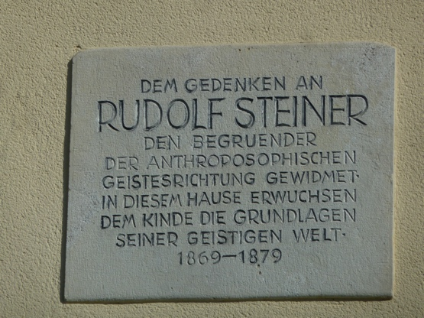We bezochten ook de spoorwegstations van Pottschach en Neudörfl, de plaatsen waar Rudolf Steiner met zijn ouders heeft gewoond. Mooie gedenkstenen sieren beide gebouwen. In Pottschach vonden we nog een stukje natuur zoals die er vroeger uitgezien moet hebben.

In Neudörfl werden we verwezen naar een café in de buurt. Daar kwam uit een achterkamertje een prachtig gedenkboek vol eerbetoon aan Rudolf Steiner tevoorschijn. Ontroerend om al die teksten vol eerbied voor deze bijzondere mens te lezen en er zelf onze namen aan toe te mogen voegen.

**Oude herinneringen worden gewekt**

Iets wat we aan de hand van een gebeurtenis in 1922 ook in ons eigen leven leerden herkennen is het volgende:

In 1922 brandde het oude Goetheanum af. Door de schok van deze ingrijpende gebeurtenis ontwaakte er in Ita Wegman een herinnering aan een gebeurtenis uit een ver verleden. En wel aan de brand waarbij de oude mysterieschool in Efese in vlammen opging. Het was een gebeurtenis die ze, net als de brand van het Goetheanum, samen met Rudolf Steiner doorleefde. Deze bewustwording maakte het Rudolf Steiner mogelijk haar meer over hun gezamenlijke incarnaties te vertellen. Daarbij sprak hij ook over de opgaven die ze samen voor de mensheid te vervullen hadden.5

In Burgenland deden we ook dit inzicht op: toen de oude ziel van Ita Wegman zich opende voor haar karmische verleden, wist Rudolf Steiner daardoor dat de mensen om hem heen nu rijp waren om een verdergaande kennis van karma en reīncarnatie in zich op te nemen. Daardoor werd het voor Rudolf Steiner in 1924 mogelijk zijn indrukwekkende reeks voordrachten over karma en reïncarnatie te houden.

We sloten onze reis af met een bezoek aan Arlesheim (vlakbij het Goetheanum in

Dornach) waar we in het Archief van Ita Wegman, in het prachtige houten huis wat Rudolf Steiner voor haar ontwierp, – een rondleiding kregen. Boven in haar voormalige woonvertrekken mochten we enige tijd in haar sterfkamer doorbrengen.

Het bezoek liet een diepe indruk in ons achter.

Door onze reis langs de sporen van Ita Wegman en Rudolf Steiner leerden we beter begrijpen wat de Aartsengel Michaël in deze tijd van ons vraagt.

Hij brengt oude en jonge zielen in allerlei situaties bij elkaar (in werksituaties, sociale contacten of in een huwelijk zoals bij ons). Hij doet dat met de bedoeling om een nieuw geestelijk bewustzijn mogelijk te maken. Lukt het ons door de buitenkant van elkaars vaak tegengestelde karaktereigenschappen heen te kijken, dan vinden we in de oude ziel een oprechte Christuszoeker en in de jonge ziel een waarachtige Michaëlsdienaar. En dán ondersteunen we elkaar om met de liefde van Christus en de moed van Michaël nieuwe bewustzijnswegen voor te bereiden.

**Voetnoten**

1 Zie ook Hans Peter van Manen: *Oude en Jonge zielen*

2 Sergej O. Prokofieff: *Rudolf Steiner,* *Fragment einer spirituellen Biografie*

Boekbespreking in het Nederlands: zie Ralf Gleide op [www.prokofieffstichting.nl](http://www.prokofieffstichting.nl)

3 Rudolf Steiner, GA 132: *Uit de schoot der Goden*

4 Ita Wegman: *Oude en nieuwe Mysteriën /An die Freunde*

5 Margarete und Erich Kirchner-Bockholt: *Die Menschheitsaufgabe Rudolf Steiners und Ita Wegman*